Toepassing Asfalt en Beton
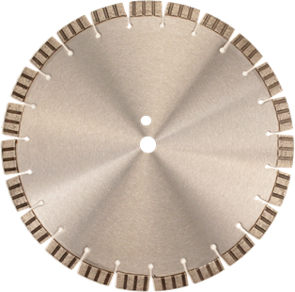
Nu 20% EXTRA korting op de onderstaande nettoprijs!
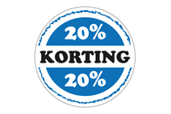
Artikelnummer | Omschrijving | Nettoprijs | Voorraad | Foto
N6420593 | Diamantzaagblad Ø 350x20,0 mm / Laser Duo Asphalt & Beton 10 / 40x2,8x10 mm | € 89,00 | 1 | 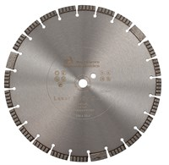
N6420600 | Diamantzaagblad Ø 300x20,0 mm / Laser Duo Asphalt & Beton 15 / 40x3,2x15 mm | € 79,00 | 1 | 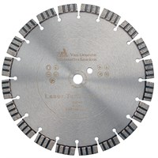

Nettoprijzen zijn excl. BTW.
Actie geldig t/m 30-04-2024 en zolang de voorraad strekt.
OP = OP

